МІНІСТЕРСТВО ОСВІТИ І НАУКИ УКРАЇНИ

НАЦІОНАЛЬНИЙ УНІВЕРСИТЕТ

“ЛЬВІВСЬКА ПОЛІТЕХНІКА”

Інститут ІКНІ

Кафедра автоматизовані системи управління



ЗВІТ

До лабораторної роботи №4

З курсу “Чисельні методи”

Варіант: 17

**Виконав студент:**

Міщук М. В.

Групи КН-203

**Прийняв викладач:**

Вергун В. Р.

**Львів – 2020**

**Тема роботи**: комплексна лабораторна робота

1. **Індивідуальне завдання:**

Туристичні путівки. Сформувати набір пропозицій клієнту з вибору туристичної путівки різного типу (відпочинок, екскурсії, лікування, шопінг, круїз і т.д.) для оптимального вибору. Враховувати можливість вибору транспорту, харчування і кількості днів. Реалізувати вибір і сортування путівок за певними параметрами.

Уважно пропрацюйте предметну область згідно вашого варіанту завдання. Опишіть технологічне завдання (який функціонал матиме ваша програма). Створіть Use Case та Class діаграми для вашого завдання.

1. **Виконання роботи:**
2. Описав функціонал, який матиме програма:
   1. Загружати список активних путівок з файлу.
      1. Має бути реалізований спосіб запису інформації про путівку у файл
      2. Повинен бути реалізований примітивний синтаксичний аналізатор файлу із записами про путівки
   2. Користувач має вводити параметри, за якими будуть відбиратися листівки
   3. Програма має виводити в консоль підходящі путівки або повідомити про їх відсутність
   4. Програма має логувати помилки, які виникли під час виконання програми.
   5. Критичні помилки мають відправлятися на пошту.
3. Створив UML – діаграму класів:

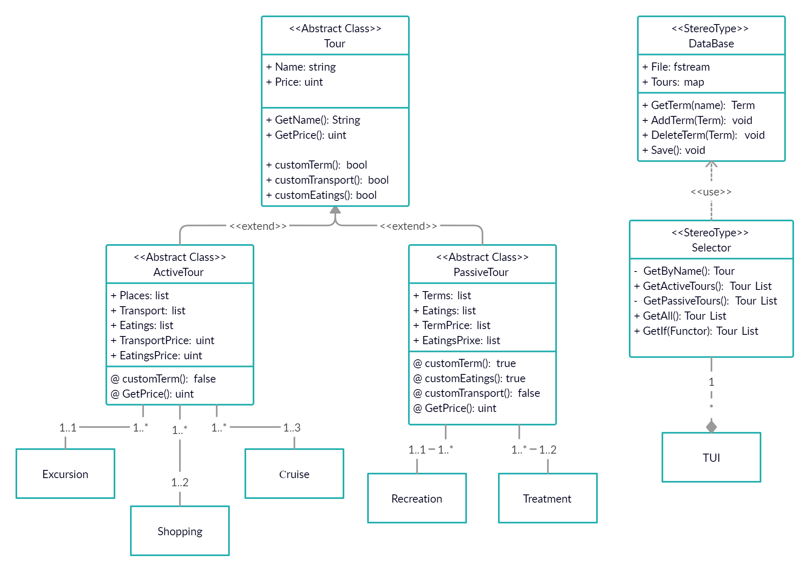

1. 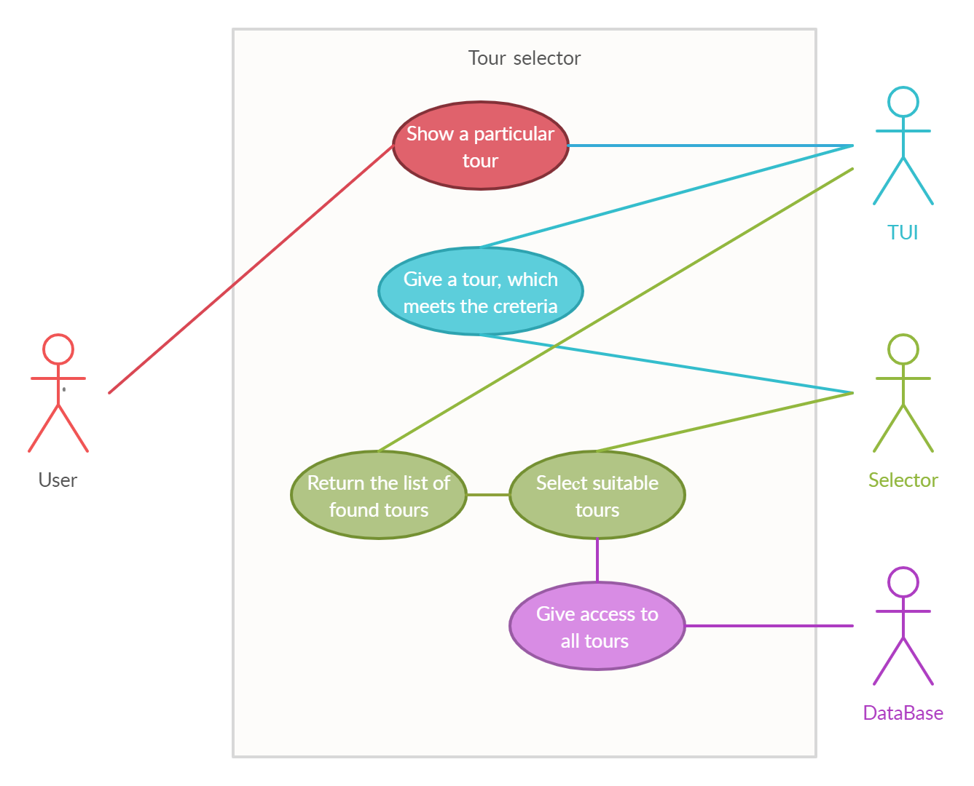Створив UML Use case – діаграму:

Текст програми:

https://github.com/Myroslav437/PP_labs/tree/master/4%20-%20passed